HÌNH THOI

Bài 1 (trang 140 SGK Toán 4):
Trong các hình dưới đây :
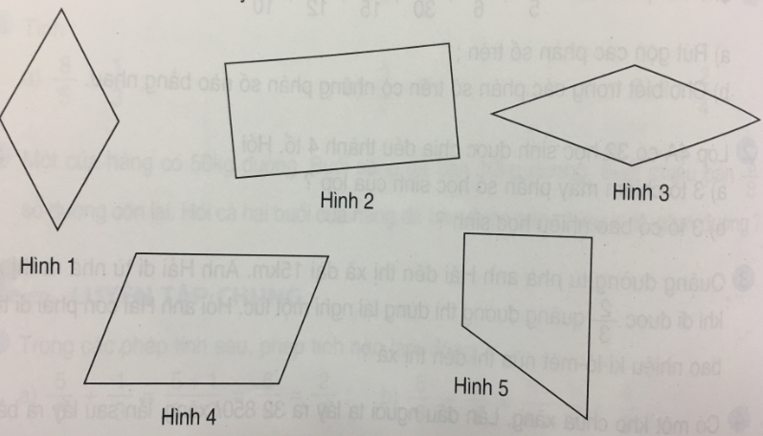
- hình nào là hình thoi ?
- hình nào là hình chữ nhật ?
Hướng dẫn trả lời
Dựa vào dấu hiệu nhận biết hình chữ nhật và hình thoi để xác định hình nào là hình chữ nhật và hình nào là hình thoi:
Hình chữ nhật: Tứ giác có ba góc vuông là hình chữ nhật. Hình thang cân có một góc vuông là hình chữ nhật. Hình bình hành có một góc vuông là hình chữ nhật. Hình bình hành có hai đường chéo bằng nhau là hình chữ nhật.
Hình thoi: Hình thoi có hai cặp cạnh đối diện song song và bốn cạnh bằng nhau
Lời giải:
Hình 1 , hình 3 là hình thoi .
Hình 2 là hình chữ nhật.
Nói thêm: Hình 2 , hình 4 , hình 5 không phải là hình thoi vì không có bốn cạnh bằng nhau.
Hình 1, 3, 4 không phải là hình chữ nhật vì không có góc vuông.
Hình 5 không phải là hình chữ nhật vì không đủ bốn góc vuông.

Bài 2 (trang 141 SGK Toán 4):
Trong hình thoi ABCD, AC và BD là hai đường chéo của hình thoi, chúng cắt nhau tại điểm O.
a) Dùng ê-ke để kiểm tra xem hai đường chéo vuông góc có vuông góc với nhau hay không.
b) Dùng thước có vạch chia xăng-ti-mét để kiểm tra xem có hai đường chéo cắt nhau tại trung điểm của mỗi đường hay không .
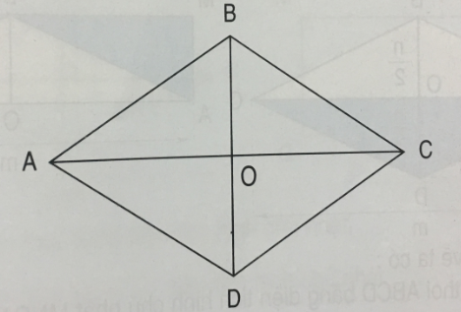
Lời giải:
a) Hai đường chéo có vuông góc với nhau.
b) Hai đường chéo cắt nhau tại trung điểm của mỗi đường vì khi đó ta thấy :
OA=OC= 3 cm
OB= OD= 2cm.
Nhận xét: Hình thoi có hai đường chéo vuông góc với nhau và cắt nhau tại trung điểm của mỗi đường.

Bài 3 (trang 141 SGK Toán 4):
Thực hành :
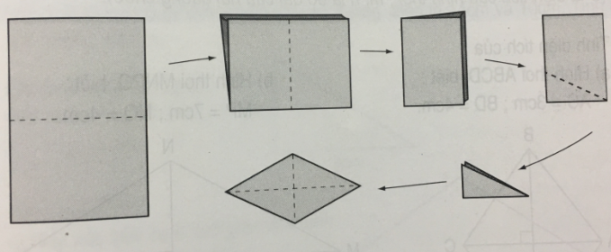
Lời giải:
Gập và cắt tờ giấp ( theo hình vẽ) để tại thành hình thoi.
Học sinh làm theo yêu cầu.
Kiến thức bổ xung
Hình thoi có hai cặp cạnh đối diện song song và bốn cạnh bằng nhau

